Тақырып: «Ақын сыр шертеді…» атты әдеби - сазды кеш
Мақсаты:
Оқушыларды жерлес ақынның шығармашылығымен таныстырып, кіші буын жастарға патриоттық рух беріп, адамгершілік қасиеттерге баулу. Ақын өлеңдері арқылы халқына, тілге, Отанға деген сүйіспеншілік сезімдерін ояту.
Өткізілетін орны: мектептің Президент кабинеті
Көрнекілік құралдар: видеобейне, ақын портреті, слайдтар, кітап көрмесі, ақын туралы жазылған пікірлер, техникалық құрал - жабдықтар, аудио аппаратура.
Шақырылған қонақтар: ақын Қани А.Б.,оқушылар, мектеп әкімшілігі, мұғалімдер.
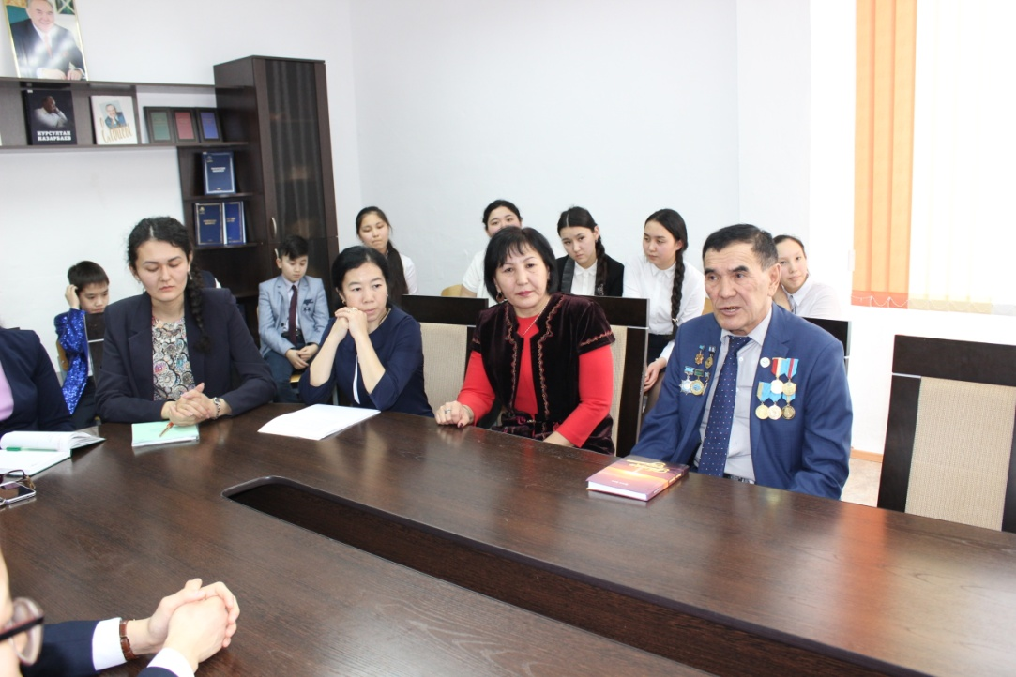
1-жүргізуші: Қайырлы күн, құрметті қонақтар, ұстаздар, оқушылар! «Мәңгілік ел – Мәртебелі тіл» атты апталық аясында өткелі отырған жерлес ақынымыз Арман Бақтанұлы Қанимен кездесуге арналған «Ақын сыр шертеді» атты әдеби - сазды кешімізге қош келдіңіздер!
2-жүргізуші: Бүгін біздің мектебімізде өлеңнің әр шумағына маржан тағып, асылымен ідетіп жазатын ақын, жерлесіміз Арман Бақтанұлы Қани қонақта.
1-жүргізуші: Олай болса, ақын аға, сізге қош келдіңіз дейміз! Бүгінгі Сізбен кездесуді мектебіміздің поэзия сүйер оқушылары асыға күтті.
2-жүргізуші: Бүгінгі кешіміздің ашылу салтанаты бойынша сөз кезегі мектеп директоры Асаинов Мұрат Бәкенұлына беріледі.
Директор сөйлейді.
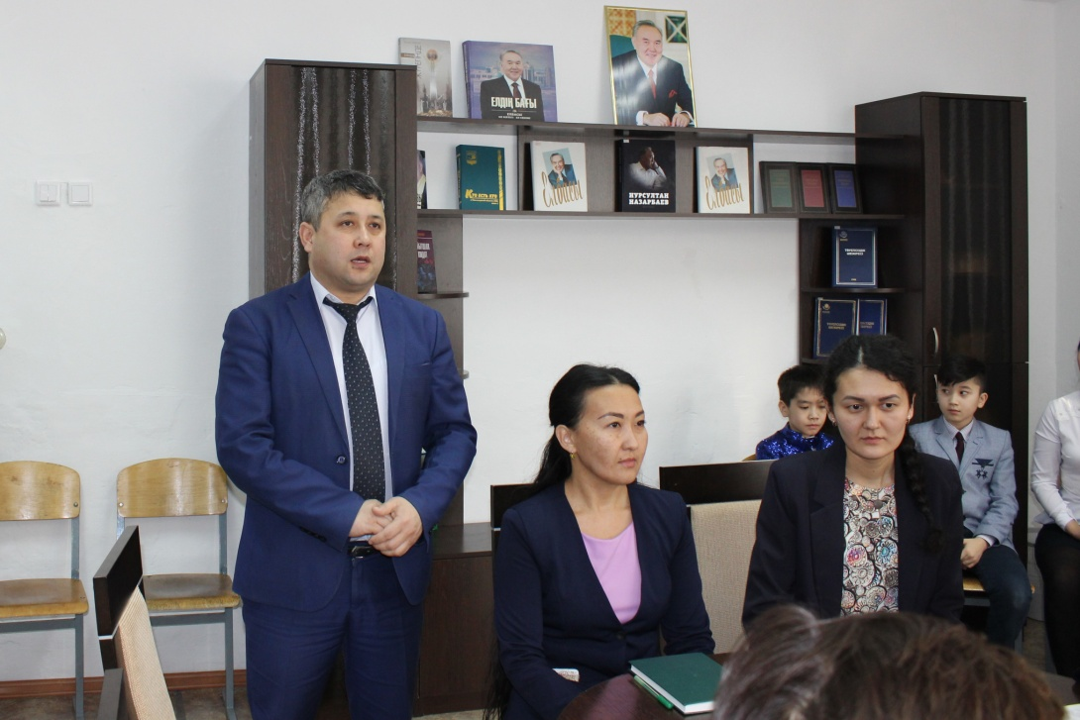
1-жүргізуші: Жылқыбай Шыңғыс пен Ерғали Ақеркенің орындауында «Балбырауын» күйін қабыл алыңыздар.
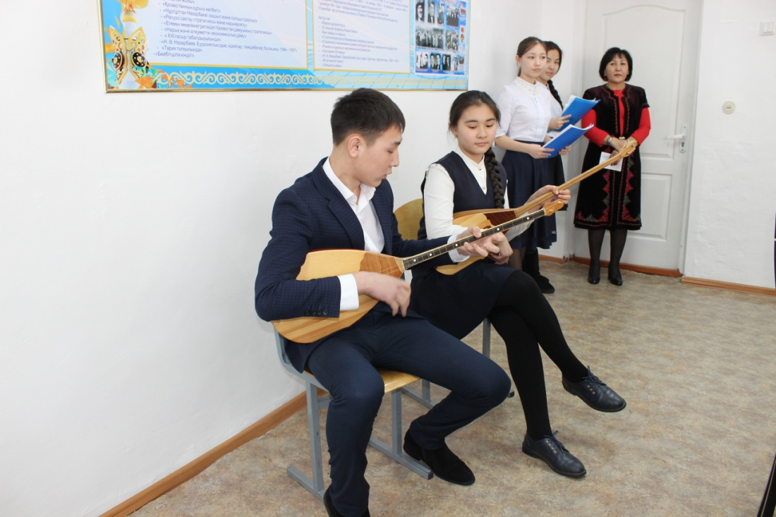
2-жүргізуші: Биылғы 2017 жыл ерекше жыл. Себебі, еліміздің бір туар тұлғаларының мерейтойлары аталып отырылған жыл.
1-жүргізуші: Иә, Гаухар, бүгінгі өткізіліп отырылған кешіміз де соның куәсі. Ендеше, бүгінгі кешке келген оқушыларымызды тыңдап көрейік.
Оқушылар мерейлі тұлғалар туралы мәлімет жасайды.
(Жүргізушілердің сөздерімен қатар слайдтар көрсетіледі).
2-жүргізуші: Осы ірі тұлғалардың ізін, өнегелі ісін жырымен де, ісімен де жалғастырып келе жатқан жерлес ақынымыз Арман Қани ағамыздың өмір жолына шолу жасап өтсек.
А.Қани туралы видеобейне (көрермендерге видеобейне көрсетіледі).
1-жүргізуші: Арман аға, 1954 жылдың қаһарлы қысының ақпан айында Павлодар қаласында дүниеге келген.
2-жүргізуші: Павлодар қаласы шығармашыл зиялылары «Қауышу» слетінің «Жылдың үздік ақыны» атағы иегері (2001 ж.)
1-жүргізуші: «Бір өлең-бір әлем» республикалық мүшайрасының I орын жүлдегері (Алматы,2008 ж.)
2-жүргізуші: Павлодар облысы мен облыстық радионың 70 жылдығына арналған «Туған жер-алтын діңгек» республикалық мүшайрасы бас жүлдесінің жеңімпазы (Павлодар,2008 ж.)
1-жүргізуші: «Ар алдында», «Қызыл түнектегі ақ бұрқақ», «Тамшылар»,
«Шындықпен бетпе-бет» атты жыр жинақтарының авторы.
2-жүргізуші: Қазақстан шығармашыл жастары «Жігер» фестивалі дипломының иегері (Алматы,1983 ж.)
1-жүргізуші: Туған топырағын сүймейтін адамнан кісі мерейін қандыратындай көркем сөз тудыра алмайсың, ал Арман Бақтанұлының ата жұрт, туған жер жайындағы сыршыл өлеңдері кеуде кернеген керемет мақтаныш сезімінен туған жырлар.
2- жүргізуші: Әдебиет әлемінде жырлары жарқын, өлеңі өзгеше, Арман ағаның отты өлеңдері мектебіміздің поэзия сүйер оқушыларына қаншалықты таныс екен, тыңдап көрейік.
(Көрермендерге А.Қани туралы видеобейне көрсетіледі).
(Оқушылар Арман Қанидың өлеңдерін оқиды).
1-жүргізуші: Арман аға, біздің мектеп ерекше мектеп. Бұл шаңырақта білім алушы оқушылар өз ана тілдерін қастерлеп, халқының әдебиетін, тарихын ерекше сүйетіндер.Сондай оқушыларымыздың бірі мектебіміздің ақын баласы атанған 10 сынып оқушысы - Жылқыбай Шыңғыс.
1-жүргізуші: Ақын аға, сізге арнап Шыңғыс балаңыз өзінің арнауын жолдайды. Қабыл алыңыз.
(Музыканың сүйемелдеуімен мектебіміздің жас ақыны Жылқыбай Шыңғыс ақынға арнауын оқиды).
2-жүргізуші: Тұнық сулы көлге жақын, қарапайым елге жақын, жыры да, тіршілігі де дауылды қаламгер ақын аға, енді мына отырған ұл-қыздарыңыздың өзіңізге қойсақ деп отырған сауалдары бар екен. Соған қалай қарайсыз?
2 жүргізуші: Енді құрметті оқушылар! Сіздердің сұрақтарыңыз арқылы әңгімемізді әрі қарай өрбітейік.
Сұрақтар беріледі.
Оқушының сұрағы: Аға, қазір не жазып жүрсіз?
Ақынның жауабы.
Оқушының сұрағы: Бүгінгі күні өлеңге деген қажеттілік деңгейі қай шамада? Былайша айтқанда, бүгінгі оқырман кім?
Ақынның жауабы.
Оқушының сұрағы: Шәкірттеріңіз бар ма? Жас ақындардан кімдерді қадағалап жүрсіз?
Ақынның жауабы.
Оқушының сұрағы: Болашақта не жазғыңыз келеді?
Ақынның жауабы.
Оқушылардың сұрағы: Ғабит Мүсірепов шығармашылығын қаншалықты бағалайсыз?
Ақынның жауабы.
Оқушының сұрағы:Төлеген Айбергеновтың отты жырлары туралы көңілге түйгеніңіз.
Ақынның жауабы.
Оқушының сұрағы: Жаяу Мұса арғы нағашыларыңыз екен. Атақты ақын Мәдимен де туыстығыңыз бар екен. Бүгінгі ұрпақ осындай тұлғаларды қаншалықты бағалап, ескеріп жүр?
Ақынның жауабы.
Оқушының сұрағы: Газет-журналдарда жауапты қызметте көп болдыңыз. Кереку өңірінде қазақ баспасөзінің қалі нешік?
Ақынның жауабы.
Оқушылардың сұрағы: Жазушы ретінде өзіңізді не толғандырады?
Ақынның жауабы.
Оқушының сұрағы: Мемлекеттік тіл және еліміздің тәуелсіздігі: осы екі ұғымның байланысы неде?
Ақынның жауабы.
1- жүргізуші: Сөз кезегі мектебіміздің ұлағатты ұстазы Манабаева Гүлбайрам Рахимқызына беріледі.
2- жүргүзуші: Жерлес ақынымыз Арман Бақтанұлы Қанимен кездесуге арналған «Ақын сыр шертеді» атты әдеби - сазды кешіміз де мәресіне жетті.
1- жүргізуші: Құрметті Арман аға, біз үшін уақыт тауып, әңгімелесіп, сұрақтарымызға жауап бергеніңізге мың алғыс! Жүз жасаңыз!
Бүгін сізбен болған мектептің оқушыларына батаңызды беріп кетсеңіз.
2-жүргізуші: Сөз кезегі осы кешті ұйымдастырушы, мектебіміздің қазақ тілі мен әдебиеті мұғалімі Табикенова Қарлығаш Сағидоллақызына беріледі.
1- жүргізуші: Бүгінгі «Мәңгілік ел – Мәртебелі тіл» атты апталық аясында өткен «Ақын сыр шертеді» атты әдеби - сазды кешімізді 5 сынып оқушылары Мұратбаев Әлішер мен Алимханов Уәлиханның орындауындағы «Менің Қазақстаным» әнмен аяқтауға рұхсат етіңіздер!
1- жүргізуші: Құрметті Арман аға, бүгінгі кездесуге келіп, ой бөліскеніңізге алғысымызды білдіреміз.
2- жүргізуші: Қош, сау болыңыздар!

